DJAGBA Roland Fo Doh
Expert en Bases de Données et Systèmes d’Information
Tél. : 93 35 60 41
E-mail : roldja2001@gmail.com
Lomé, le 27 juillet 2026
À
Monsieur le Président
Haute Autorité de la Qualité et de l’Environnement (HAUQE)
Lomé – Togo
Objet : Demande de mise à disposition ou de renforcement d’un serveur d’hébergement pour le BNEC et le SNGSCC
Réf. : Activité R1.3.5 – Développement et mise à jour de la base de données des entreprises certifiées ; Activité R1.4.3 – Appui à la HAUQE dans le contrôle des certifications.
Monsieur le Président,
Dans le cadre de la mise en œuvre des activités R1.3.5 et R1.4.3, et afin d’assurer l’hébergement et l’administration fiables de la Base Nationale des Entreprises Certifiées (BNEC) ainsi que du Système National de Gestion, de Suivi et de Contrôle des Certificats (SNGSCC), j’ai l’honneur de solliciter la mise à disposition d’une infrastructure serveur adaptée aux exigences techniques et opérationnelles de ces plateformes.
À cet effet, je recommande, comme capacité minimale, un serveur disposant de 16 Go de mémoire vive (RAM) et de 1 To d’espace de stockage. Si l’architecture informatique actuellement disponible au sein de la HAUQE permet de satisfaire ces besoins, elle pourra naturellement être utilisée. Dans le cas contraire, je sollicite respectueusement le renforcement de la mémoire vive et de la capacité de stockage de l’infrastructure existante.
Justification technique des ressources demandées
• l’exploitation simultanée de plusieurs tableaux de bord opérationnels, tactiques et stratégiques, avec calcul et actualisation d’indicateurs à chaque consultation ;
• la gestion des échéances et des alertes, avec affichage dans l’application et transmission de notifications par courrier électronique ;
• le traitement des opérations de collecte, de vérification, de contrôle, de validation, de classification et de suivi des certifications ;
• la production de statistiques, de rapports et d’éléments d’aide à la décision destinés au pilotage de la HAUQE ;
• les opérations de sauvegarde, de restauration et d’archivage, ainsi que la conservation des données et documents sur une durée d’au moins dix ans, voire davantage selon les exigences applicables ;
• la croissance progressive du volume des entreprises, certificats, documents, historiques, journaux d’audit et pièces justificatives à mesure du déploiement national.
Le dimensionnement demandé vise ainsi à garantir une exploitation rapide, stable, sécurisée et évolutive du système, adaptée aux réalités du terrain et aux exigences de suivi et de contrôle des certifications.
Je vous prie, de bien vouloir examiner favorablement la présente requête et d’autoriser, selon les possibilités de l’infrastructure existante, soit la mise à disposition d’un serveur répondant à ces caractéristiques, soit le renforcement des ressources actuellement disponibles.
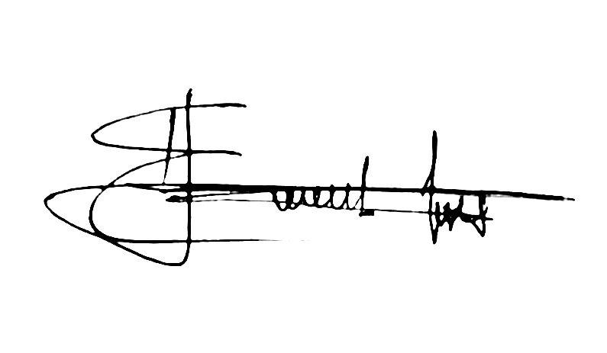
Je vous prie d’agréer, Monsieur le Président, l’expression de ma haute considération.

DJAGBA Roland Fo Doh
Expert en Bases de Données et Systèmes d’Information

